Задание к работе: Реализовать линейный вычислительный процесс. Самостоятельно решить задачу в соответствии с индивидуальным вариантом.

Задание 1
Написать программу, которая для фигуры, указанной в индивидуальном задании: вводит с клавиатуры значения всех исходных данных, перечисленных в индивидуальном задании (значения углов задаются в градусах); вычисляет все параметры заданной фигуры, которые перечислены на рис. 1 и не входят в число исходных данных;
Вариант 12. В треугольнике заданы угол А, сторона с и высота h. Вычислить и вывести на экран остальные элементы треугольника.

- Постановка задачи:
Исходные данные: c – сторона треугольника, А – угол треугольника между сторонами b и c, h – высота треугольника (см. рис. 1).

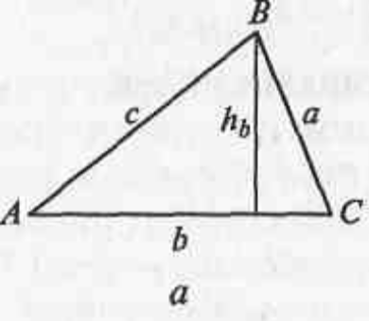
Рисунок 1 – Обозначения элементов треугольника
Результирующие данные: a, b –стороны треугольника, B, C –углы треугольника, S – площадь треугольника.

- Алгоритм решения задачи
Алгоритм решения задачи имеет линейную структуру. Блок схема алгоритма решения задачи представлена на рисунке 2.
Начало
Ввод c, A, h
b = c*cos(A) – Нахождение стороны b.

a = sqrt(c*c-b*b) – Нахождение стороны a.

S = a*h/2 – Нахождение площади S.

C = sin (h/a) – Нахождение угла С.

B = 180-(A + C) – Нахождение угла B.

Вывод результата

Конец

Рисунок 2 – Блок схема алгоритма решения задачи

- Текст программы

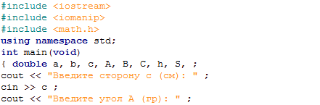
………………………………

- Результат работы программы
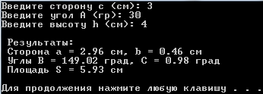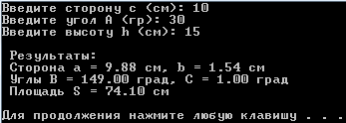

- Контрольный пример
Рассчитаем … по формуле:
Формула,
где ….
Подставив исходные данные, получим:

Вывод: Результат работы программы совпадает с контрольным примером, что говорит о правильной работе программы.

